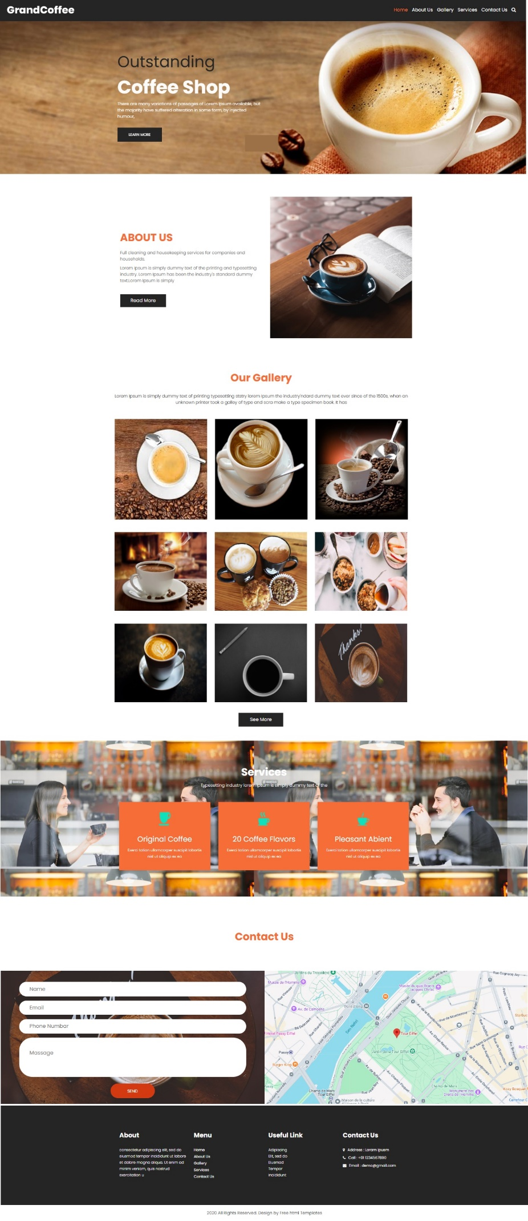
Index
Layout
Layout

Class adı: kahve
Alanlar:
Id: int
SiparisNo: int
Kahve_turu: string?
Ucret: float

